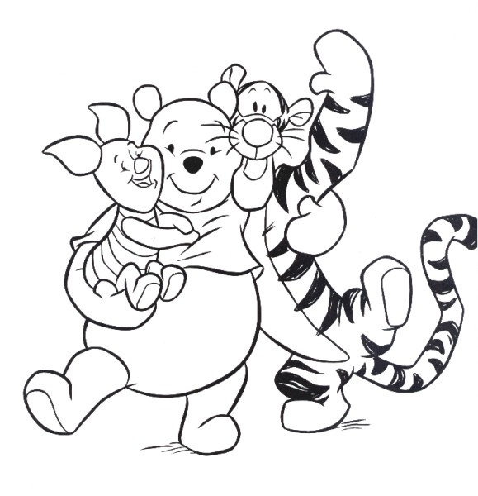
MICIMACKÓ JÁTSZÓCSOPORT
2016. november 14.-18.

Hétfő:
- Hangbújócska Zenebölcsi a vendégünk 9 óra 30 perctől
Kedd:
- finommotorika fejlesztése
- süni alak készítése ragasztásos technikával magvakból, mákból
- rajzolás, festés nagy alakú papírra
Szerda:
- zenei képességek fejlesztése
- egyenletes lüktetés érzékeltetése mondókák segítségével
Hej Gyula…
Szita, szita…
Csütörtök:
- 10 órától babatorna a Játszócsoportban
- játékos mozgásfejlesztés mondókákkal, énekekkel
Péntek:
- nagymozgásos játékok
- Baby-modul elemeiből labirintus, akadálypálya építése
- kúszás, mászás a padon
- libikóka, hajóhinta segítségével egyensúlyfejlesztés

